Вариативная самостоятельная работа №5

Отношение в обществе к вопросам использования информационных технологий». На основании литературных произведений современных авторов.

«Любовь к трём цукербринам», Виктор Пелевин



«Рабы Майкрософта», Коупленд Дуглас

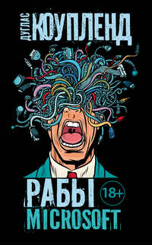

«Хакеры: Герои компьютерной революции», Стивен Леви

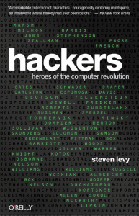

«Ради удовольствия: Рассказ нечаянного революционера», Линус Торвальдс, Дэвид Даймонд

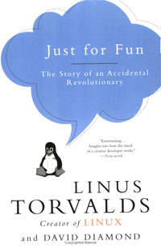

«Властелины Doom. Как двое парней создали игровую индустрию и воспитали целое поколение геймеров» Дэвид Кушнер

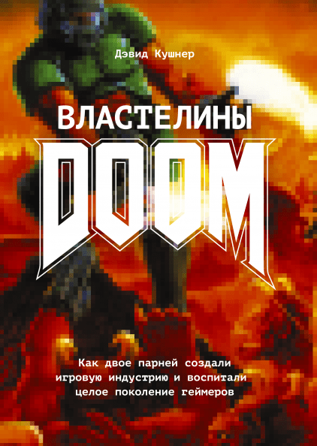

«Дорога в будущее», Билл Гейтс

